**Тарасевич Ходора (Tarasewiczowa Chodora, Theodora)**

28 сентября 1796 г – крещение дочери Юстыны (НИАБ 136-13-894, лист 30об, №83/1796-р (ориг)), (РГИА 823-2-18, лист 257,№48/1796-р (коп)).

10 июля 1800 г – крещение сына Сымона Петра (НИАБ 136-13-894, лист 41об, №17/1800-р (ориг), РГИА 823-2-18, лист 276,№16/1800-р (коп), НИАБ 136-13-949, лист 102об, №18/1800-р (коп)).

5 августа 1800 г – крестная мать Доминика, сына Яна и Анны Василевских с деревни Дедиловичи (НИАБ 937-4-32, лист 2, №25/1800-р).

4 июля 1802 г – крестная мать Петронели, дочери Яна и Анны Василевских с деревни Дедиловичи (НИАБ 937-4-32, лист 6об, №18/1802-р).

**НИАБ 136-13-894:** Лист 30-об. **Метрическая запись №83/1796-р (ориг).**

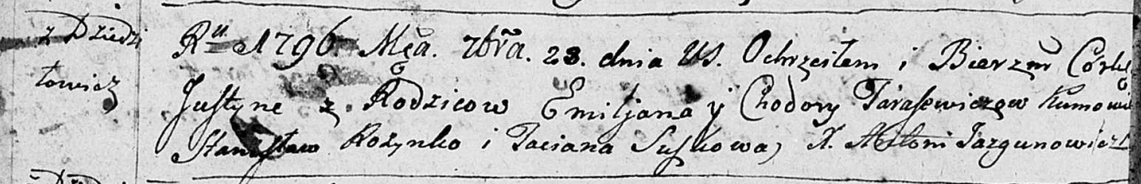

Дедиловичская Покровская церковь. 28 сентября 1796 года. Метрическая запись о крещении.

Tarasewiczowna Justyna – дочь родителей с деревни Дедиловичи.

Tarasewicz Emiljan – отец.

Tarasewiczowa Chodora – мать.

Rozynko Stanisław – кум.

Suszkowa Taciana - кума.

Jazgunowicz Antoni– ксёндз.

**РГИА 823-2-18:** Лист 257. **Метрическая запись №48/1796-р (коп).**

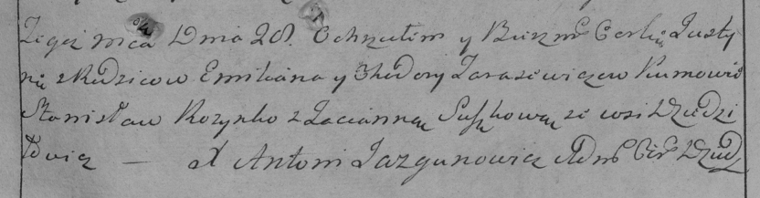

Дедиловичская Покровская церковь. 28 сентября 1796 года. Метрическая запись о крещении.

Tarasewiczowna Justynia – дочь родителей с деревни Дедиловичи.

Tarasewicz Emilian – отец.

Tarasewiczowa Chodora – мать.

Rozynko Stanisław – кум.

Suszkowa Tacianna – кума.

Jazgunowicz Antoni – ксёндз.

**НИАБ 136-13-894:** Лист 41об. **Метрическая запись №17/1800-р (ориг).**

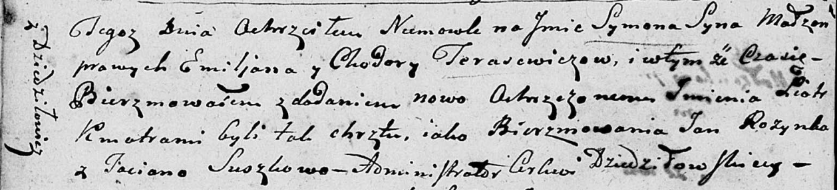

Дедиловичская Покровская церковь. 10 июля 1800 года. Метрическая запись о крещении.

Tarasewicz Symon Piotr – сын родителей с деревни Дедиловичи.

Tarasewicz Emiljan – отец.

Tarasewiczowa Chodora – мать.

Rozynka Jan – кум.

Suszkowa Taciana – кума.

Jazgunowicz Antoni – ксёндз.

**РГИА 823-2-18:** Лист 276. **Метрическая запись №16/1800-р (коп).**

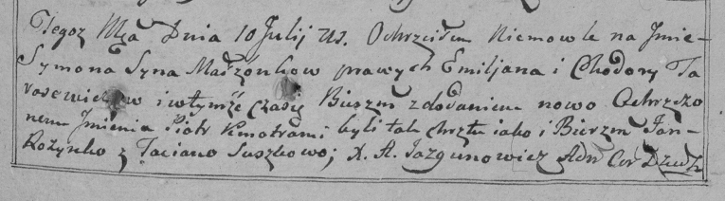

Дедиловичская Покровская церковь. 10 июля 1800 года. Метрическая запись о крещении.

Tarasewicz Symon Piotr – сын родителей с деревни [Дедиловичи].

Tarasewicz Emiljan – отец.

Tarasewiczowa Chodora – мать.

Rozynko Jan – кум.

Suszkowa Taciana – кума.

Jazgunowicz Antoni – ксёндз.

**НИАБ 136-13-949:** Лист 102об. **Метрическая запись №18/1800-р (коп).**

(См. тж.: РГИА 823-2-18, лист 276,№16/1800-р (коп), НИАБ 136-13-894, лист 41об,№17/1800-р (ориг))

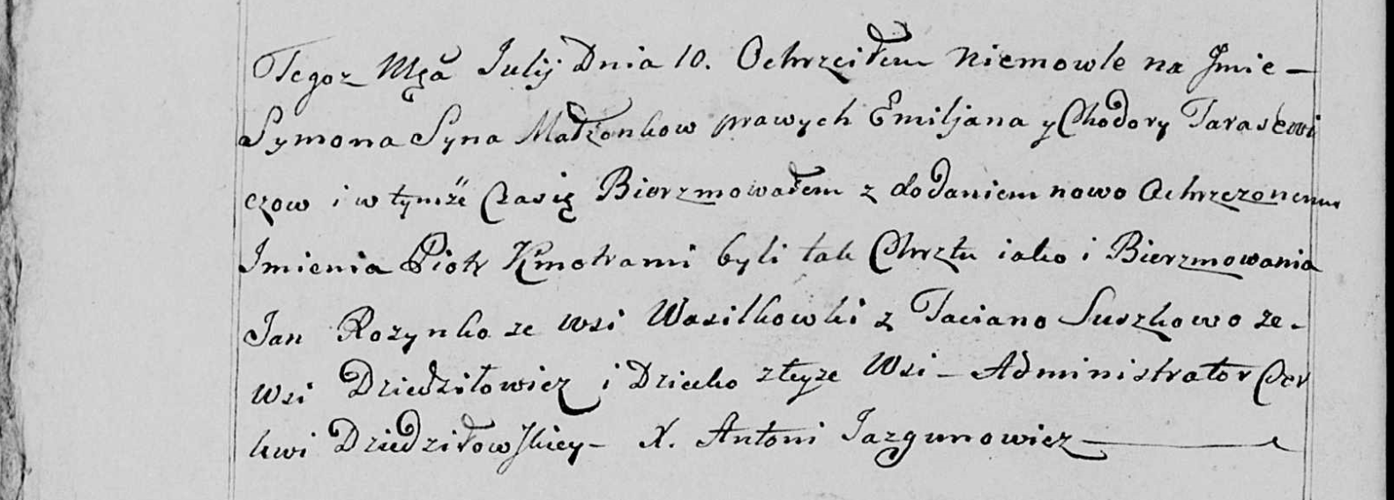

Дедиловичская Покровская церковь. 10 июля 1800 года. Метрическая запись о крещении.

Tarasewicz Symon Piotr – сын родителей с деревни Дедиловичи.

Tarasewicz Emiljan – отец.

Tarasewiczowa Chodora – мать.

Rozynko Jan – кум, с деревни Васильковка.

Suszkowa Taciana - кума, с деревни Дедиловичи.

Jazgunowicz Antoni – ксёндз.

**НИАБ 937-4-32:** Лист 2. **Метрическая запись №25/1800-р.**



Дедиловичский костел Наисвятейшего Сердца Иисуса. 5 августа 1800 года. Метрическая запись о крещении.

Wasilewski Dominic – сын крестьян с деревни Дедиловичи.

Wasilewski Joann – отец.

Wasilewska Anna – мать.

Słapkowski Marcus – крестный отец, с деревни Дедиловичи.

Tarasewiczowa Theodora – крестная мать, с деревни Дедиловичи.

Linhart Hyacinthus – ксёндз.

**НИАБ 937-4-32:** Лист 6об. **Метрическая запись №18/1802-р.**

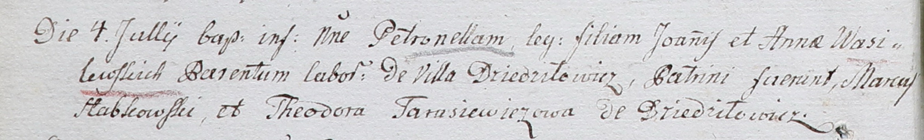

Дедиловичский костел Наисвятейшего Сердца Иисуса. 4 июля 1802 года. Метрическая запись о крещении.

Wasilewska Petronella – дочь крестьян с деревни Дедиловичи.

Wasilewski Joann – отец.

Wasilewska Anna – мать.

Słabkowski Marco – крестный отец.

Tarasewiczowa Theodora – крестная мать, с деревни Дедиловичи.

Linhart Hyacinthus – ксёндз.